- 背景：AD采集到一组波形数据,波形为激励波的1次回波和2次回波、3次回波等多次回波，例图：，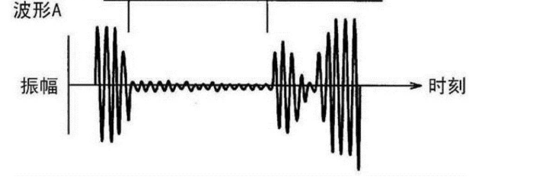
图上波形1次回波最大，之后波形幅度逐渐衰减（图上有些不准）。
- 要求：AD采集完1组数据，存储到fpga片上ram。现在取一次波作为样本（以最大值点为中心左右各至少一个周期波形），与后续波形数据（1次波后的数据）做互相关运算,求出各点的互相关值及最大值
用verilog语言实现，适用于fpga型号：alter的cyclon4-EP4CE6E22，MAX10-10M04。给出源程序和仿真文件。

